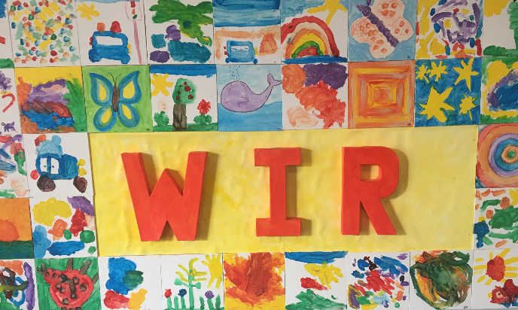

**NEUES aus dem**

**Familienzentrum Mariengarten!**

**Ausgabe 01/25**

**Liebe Eltern, liebe Interessierte,**

NEUES aus dem Familienzentrum Mariengarten wird NEU!

Na ja, nicht alles wird neu, aber wir möchten Sie – die Eltern – zukünftig zielgerichteter auf unsere Veranstaltungen hinweisen.

Natürlich wird es auch immer einen kleinen, übersichtlichen Rückblick geben, im Fokus stehen aber die anstehenden Veranstaltungen und Neuigkeiten rund um das Familienzentrum und den engsten Kooperations-Partnern.

**Starten wir einfach mal… mit einem kurzen Rückblick auf die ersten Monate im Jahr 2025:**

Vor Karneval waren die Dinos los; ernster ging es bei unserem Elternabend zu dem Thema ‚Kindliche Sexualität und Doktorspiele‘ zu.

Mit einer tollen Karnevalsparty wurde es wieder unbeschwerter – unter dem Motto ‚Helden der Kindheit‘ haben Erzieher, Eltern und der eine oder andere mehr kräftig gefeiert – es waren ja auch jede Menge Helden vertreten! Hier ein kleiner Auszug der Gästeliste: Dornröschen, Petterson und Findus, Calimero, Flip der Grashüpfer, das Krümelmonster, ET war dabei und die Feuersteins natürlich auch.

Der Workshop ‚Fit in den Frühling‘ hat den Körper wieder in Form gebracht; für die Kinder war der Schnitzkurs das Highlight im März.

Daneben gab es in der Kita ein Seifenblasentheater – die Kinder hatten großen Spaß.

**Und was kommt jetzt noch?**

Das Frühlingsfest vor der Tür: am **17.05.** feiert die Kita Mariengarten von **10 – 14 Uhr** auf dem **Großen Kreuzhof** mit Kindern, Eltern, Großeltern und allen die Lust haben ein Fest unter dem Motto ‚Glück‘.

Gleichzeitig findet am **17.05.2025 von 10 – 14 Uhr** in der Kita der ‚Erste-Hilfe-am-Kind-Kurs‘ statt. Hier sind für junge Eltern oder auch frischgebackene Großeltern noch ein paar wenige Plätze frei.

Am **26.05.** haben wir nochmals die Ökotrophologin und Familientherapeutin Edith Gätjen eingeladen. Nach der sehr erfolgreichen Veranstaltung im letzten Jahr, referiert Frau Gätjen erneut zu dem Thema ‚Essbeziehung – Esserziehung‘. **Am 26.05. von 19 – 21 Uhr im Familienzentrum Mariengarten.**

Für die Eltern der Vorschulkinder bieten wir zusammen mit der Christinaschule

am **03.06. von 16 – 17.30 Uhr** eine Informationsveranstaltung mit dem Titel **‚Marie kommt in die Schule‘** an. Wie sieht der ‚neue‘ Alltag meines Kindes in der OGS Christinaschule detailliert aus? Es geht hier tatsächlich um den Ablauf eines Schultags in einer Offenen Ganztags-Schule. Wir freuen uns, dass wir dieses Angebot gemeinsam mit der Christinaschule umsetzen können.

Gemeinsam mit der Christinaschule und in Kooperation mit der Polizei Rhein Erft bieten wir am **03./04. Juli** ein E-Bike Training auf dem Gelände der Christinaschule an. Alle weiteren Informationen zu dieser Veranstaltung entnehmen Sie dann bitte dem kommenden Flyer.

Kurz vor den Sommerferien gibt es noch ein besonderes Highlight: Am **Samstag, 12.07.25** gibt es für Kinder (4 – 7 Jahre) in Begleitung eines Erwachsenen den Workshop ‚Kriminalistik für Kids‘! Da geht’s den Verbrechern an den Kragen.

Und dann kommen auch schon die Ferien….

**Kontakt:**

**Mail-famz-mariengarten@katholische-kirche-pulheim.de**

**Und noch eine Bitte – erzählen Sie es weiter – im Idealfall leiten Sie diesen Newsletter weiter!**

**Wir freuen uns über jeden der kommt.**

**Wir sehen uns im Familienzentrum Mariengarten!**